Baltringen/Meersburg, 20. November 2013

Matthäus Schmid errichtet Seniorenresidenz: Großprojekt
„Augustinum Meersburg“ mit 50 Mio. Euro Bauvolumen
Wohnstift mit Bodenseeblick für gehobene Wohnansprüche

Ein 50-Millionen-Euro-Auftrag zum 50-jährigen Firmenjubiläum: mit der Errichtung der Seniorenresidenz „Augustinum“ in Meersburg hat das Baltringer Bauunternehmen Matthäus Schmid eines der größten Projekte der Firmengeschichte erfolgreich abgeschlossen. Auf einem ehemaligen Klinik-Areal oberhalb der historischen Altstadt errichtete der Bauspezialist ein Wohnstift mit insgesamt 266 Wohneinheiten. Die 2- und 3-Zimmer-Wohnungen des vierteiligen Ensembles mit Bodenseeblick entsprechen in ihrer Ausstattung dem Niveau eines Fünf-Sterne-Hotels. Die Seniorenresidenz folgt dem Campus-Prinzip, das heißt die Wohneinheiten sind in einen attraktiven Komplex mit Restaurant, Konzertsaal, Ärztezentrum, SB-Markt, Bankfiliale, Schwimmbad und weiteren Einrichtungen integriert. „Neben der schlichten Größe waren vor allem die zahlreichen ‚Projekte im Projekt’ technisch herausfordernd“, sagt Schmid-Bauleiter Florian Wörz rückblickend. „So haben wir zum Beispiel eine Schwimmhalle, eine Großküche und eine Bankfiliale integriert – das waren alles Einzelvorhaben mit unterschiedlichsten Anforderungen, etwa an Sicherheit und Hygiene.“ Die Leistung bestand laut dem Bauleiter darin, all diese Einzelprojekte in einem ganzheitlichen Konzept zusammenzuführen, wofür Schmid nicht nur als ausführendes Bauunternehmen, sondern als Generalübernehmer verantwortlich zeichnete. „Inklusive Abbrucharbeiten erfolgte die Errichtung des Augustinum in einer Bauzeit von nur 22 Monaten – eine für diese Objektgröße verhältnismäßig kurze Umsetzungsphase“, erklärt der zweite Bauleiter Jürgen Hildenbrand. Die offizielle Eröffnung des Augustinum Meersburg erfolgte in einem Festakt im Herbst 2013. Auftraggeber des 23. Augustinum Wohnstifts ist Hesse Newman. Das Hamburger Emissionshaus finanziert das Projekt mit einem Gesamtvolumen von rund 85 Mio. Euro über einen Privat-Fonds.

Die Bautechnik ist auf maximale Barrierefreiheit ausgelegt, um die Bewegungsfreiheit in sämtlichen Bereichen zu gewährleisten. Dies führte in der Umsetzung zu einigen technischen Herausforderungen. Neben Sonderprojekten wie dem Schwimmbad ist ein Beispiel hierfür die anspruchsvolle Fassadengestaltung mit einem umlaufenden Geländer in den Obergeschossen. „Dieses Sicherheits-Element musste nach Vorgabe des Architekten so integriert werden, dass es trotz der zahlreichen Vor- und Rücksprünge in der Fassade durchgehend auf einem Höhen-Niveau installiert werden kann“, so Bauleiter Florian Wörz. Weitere, nicht alltägliche Herausforderungen waren die Konzeption der Großküche innerhalb des Wohnkomplexes, die auf die tägliche Ausgabe von über 600 Mahlzeiten ausgelegt ist – mit entsprechend anspruchsvollen Hygiene-Standards und einem ausgeklügelten logistischen Konzept. Letzteres war auch in der Bauphase angesagt, da die vier Einzelgebäude von Schmid parallel hochgezogen wurden. Dies ging auch mit unterschiedlichen Geschwindigkeiten in der Bauausführung einher. „Hier galt es, den Überblick über das Gesamtprojekt zu behalten und die Gewerke so zu koordinieren, dass die Bauabfolge und der Zeitplan eingehalten werden“, sagt der Geschäftsführer des Bauunternehmens Christian Schmid. Mit Erfolg: Das im Frühjahr 2011 begonnene Bauvorhaben wurde im Herbst 2013 planmäßig abgeschlossen.

An einem der höchsten Punkte im Stadtgebiet gelegen, bietet das Meersburger Haus der Münchner Augustinum-Gruppe einen grandiosen Blick über den Bodensee bis zum Alpenhauptkamm. Gleichzeitig ist das Wohnstift von der architektonischen Konzeption so ausgelegt, dass die bis zu 350 Bewohner sämtliche Infrastruktur für das Leben im Alter direkt innerhalb des Gebäudekomplexes vorfinden. Für jene Bewohner, die sich noch selbstständig gut bewegen können, bietet das Augustinum eine große Vielfalt an Freizeitmöglichkeiten direkt vor Ort – kombiniert mit wichtigen Einrichtungen wie einem Ärztezentrum und einem Supermarkt zur Selbstversorgung. Für pflegebedürftige Bewohner gibt es betreutes Wohnen innerhalb der „eigenen vier Wände“, in Wohneinheiten von 50 bis 145 Quadratmetern. Die Wohnungen sind sehr hochwertig ausgestattet und ermöglichen bei der individuellen Einrichtung große Gestaltungsspielräume.

Bildmaterial steht unter www.press-n-relations.de im Anhang der dort veröffentlichten Pressemitteilung zum Download zur Verfügung.

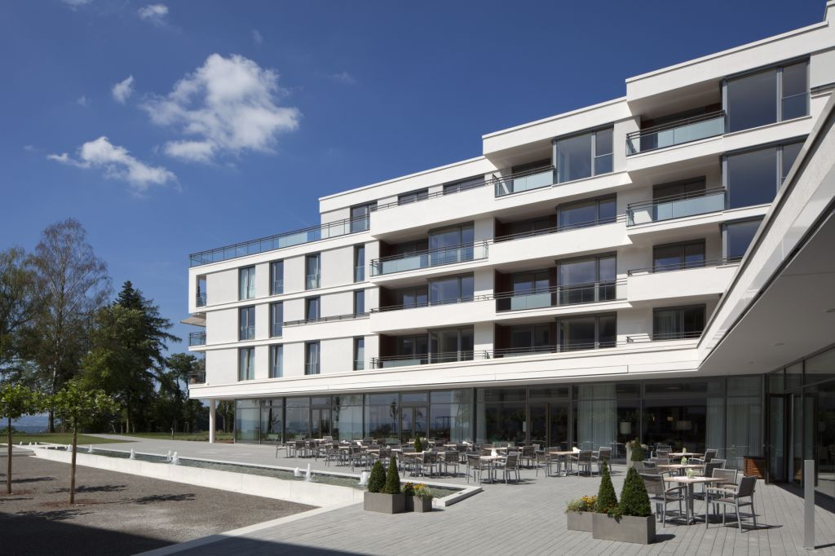
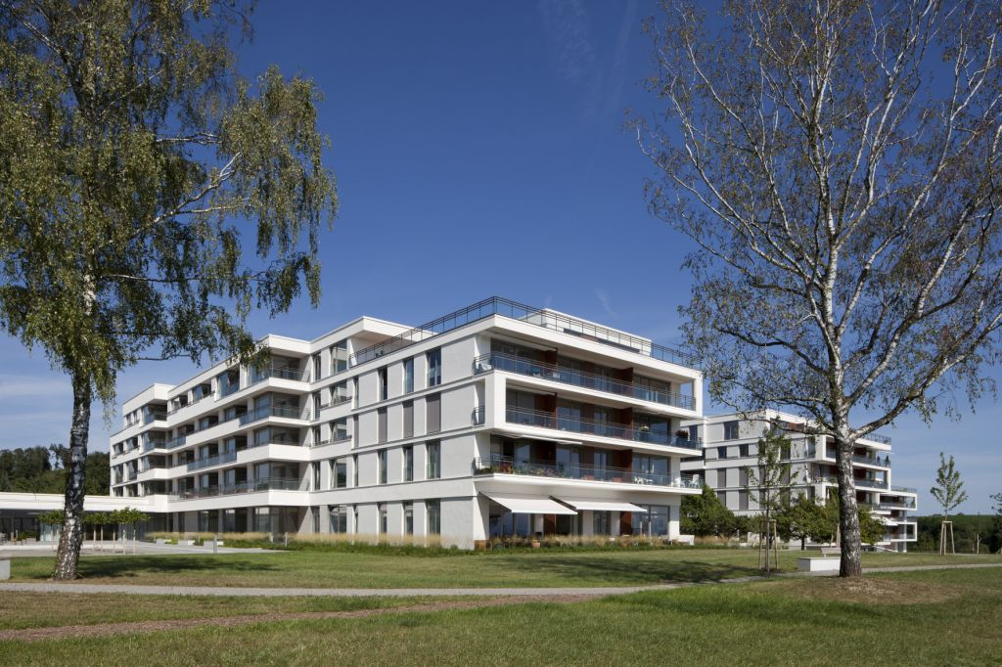

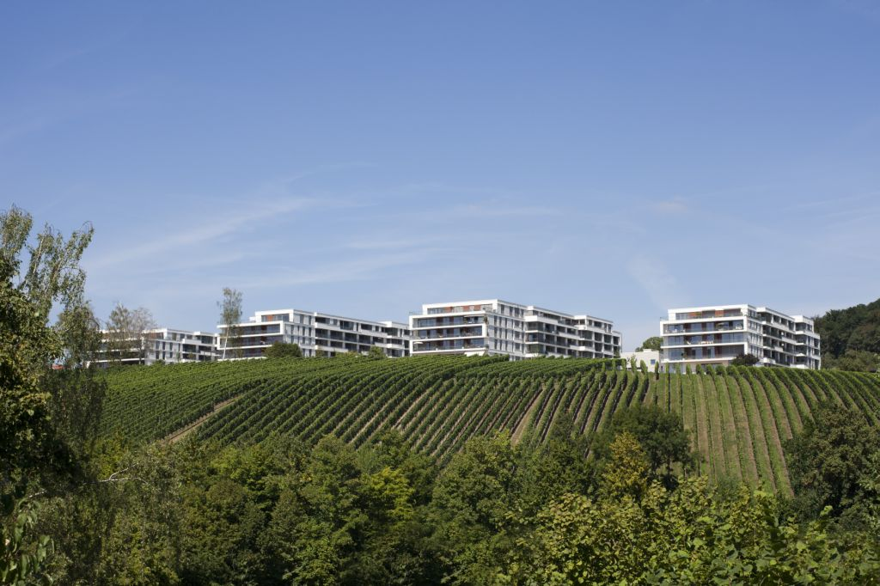
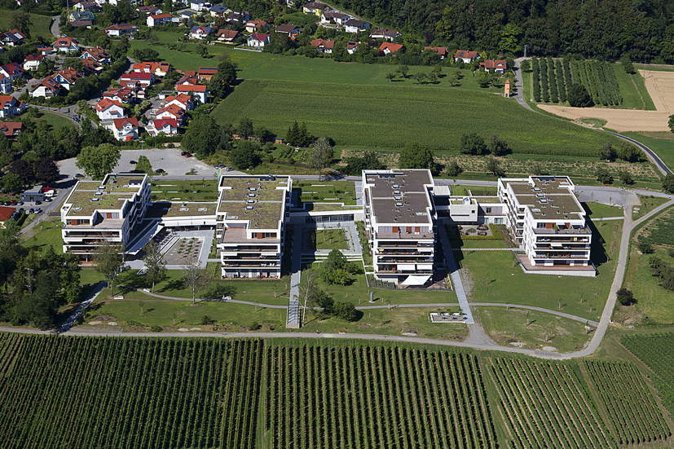

An einem der höchsten Punkte im Stadtgebiet gelegen, bietet die Seniorenresidenz Augustinum hochwertige Wohnungen für gehobene Ansprüche – inklusive Bodenseeblick

Weitere Informationen:  Matthäus Schmid Bauunternehmen GmbH + Co. KG  Dipl.-Betriebswirt (FH) Fridolin Schmid  Hornberg 8 - 88487 Baltringen  Tel. +49 7356 / 301-55 - Fax: + 49 7356 / 301-35  frs@schmid-baltringen.de - www.schmid-baltringen.de | Presse- und Öffentlichkeitsarbeit:  Press’n’Relations GmbH  Bruno Lukas  Magirusstr. 33 - D-89077 Ulm  Tel.: +49 731 / 962 87 17 - Fax: +49 731 / 962 87 97  blu@press-n-relations.de - www.press-n-relations.de

Matthäus Schmid Bauunternehmen GmbH + Co. KG:
Das familiengeführte, mittelständische Bauunternehmen Matthäus Schmid ist seit 1963 insbesondere im süddeutschen Raum im Hochbau, im Brücken- und Ingenieurbau, im Holz- und Stahlbau, in der Sanierung sowie im schlüsselfertigen Komplettbau tätig. Das Unternehmen baut für Kunden, die hohe Erwartungen an Beratung, Bauausführung und Betreuung haben und setzt dabei auf seine qualifizierten und hochmotivierten Fachkräfte, die die unternehmerischen Konzepte und Ideen Realität werden lassen. Die Firmengruppe Schmid beschäftigt rund 300 Mitarbeiter und hat im Geschäftsjahr 2012 einen Umsatz von über 100 Millionen Euro erwirtschaftet.

